**INFORME PARA OBSERVATORIO INMOBILIARIO**

**MOTIVO DEL INFORME:**

**NOMBRE PROCESO: ACTUALIZACIÓN CATASTRAL**

**PRESENTADO POR:**

**INDICE**

RESUMEN

MARCO METODOLÓGICO

ANALISIS DE RESULTADOS

CONCLUSIONES

REFERENCIAS

# RESUMEN

Este documento presenta el formato y las indicaciones para la presentación de informes del observatorio inmobiliario catastral de Fusagasugá (OICFU), se acoge a las normas APA 2020 por tal razón contiene una disposición de margen de 2,54 cm a cada lado, un texto en tamaño 12 con tipo de letra Times New Roman en color negro, para las divisiones del texto se determina estilo de título (Titulo 1 Titulo 2 Y Subtitulo) pero se mantiene el formato de texto general.

# MARCO METODOLÓGICO

Esta sección está dedicada a la explicación de las metodologías usadas para la obtención de resultados del informe, debe ir con interlineado 2.0 y no debe llevar espacios entre párrafos, esta opción esta disponible en la pestaña inicio, párrafo, espaciado entre líneas y párrafos; debe estar de acuerdo a la imagen 1; no lleva ningún tipo de sangría a excepción de la primera línea de cada párrafo que debe llevar 5 espacios.

Para la referenciación de imágenes se hará únicamente como nota a la figura en letra Times New Roman tamaño 10 y de la siguiente manera: Imágenes de autoría propia: *Figura #*. Título.

Elaboración propia o Imágenes extraídas de internet: *Figura #*. Título. Referencia de la página web; esta referencia no es necesario agregarla a las referencias del doc. Toda figura y tabla debe ir centrada con su respectiva referencia en la parte inferior.

Finalmente, toda imagen, foto o gráfica se considera una figura y solo las tablas se referenciarán aparte de estas.

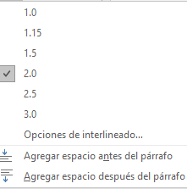

Figura 1. Especificación interlineado y espaciado de párrafos. Microsoft office Word 2019

**ANÁLISIS DE RESULTADOS.**

Este apartado contiene los resultados a mostrar en el informe además del análisis de estos mismos en el caso de hacer uso de tablas se deben estructurar como lo indica la figura 2 y se deben referenciar cuando son tomadas de otro autor de la siguiente manera: debajo de la tabla se encuentra un apartado para agregar notas en este apartado se debe escribir lo siguiente: *Nota*. Recuperado de

… y se debe agregar a las referencias del documento de forma similar al siguiente ejemplo

The Nielsen Company. (2011). *Sales of vitamins/minerals & herbal supplements in New Zealand*, *11 Septiembre 2010 – 11 Septiembre 2011*[Tabla]. Recuperado de: ACNielsen Market Information Digest New Zealand.

Es importante resalta que la tabla debe estar formada solamente por 3 líneas horizontales, la superior, la inferior y una que separa la cabecera de los datos. Cada columna debe tener en la cabecera un título que describa los datos.

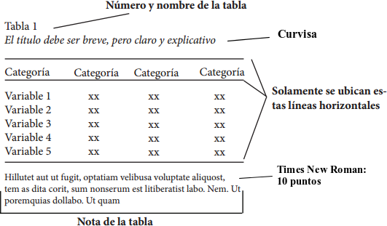

Figura 2. Ejemplo de tabla en formato APA 2020. (Ávila et al., 2020)

# CONCLUSIONES

El apartado contiene las conclusiones y sugerencias obtenidas durante el desarrollo metodológico, este texto debe manejar el mismo formato del documento.

# REFERENCIAS

En caso de que existan figuras, tablas, estadísticas o información tomada de fuentes externas o relacionadas a fuentes externas debe existir este apartado con las referencias en formato APA 2020 así: Apellido, Inicial. (año*). Título* [Tipo]. Recuperado de [http://www.www.www](http://www.www.www/)

Avila, B., Galliani, R., Suarez, A., Galliani, R., Galliani, R., & CHOEZ, L. et al. (2020). ¿Como Citar o referenciar imágenes y figuras según las normas APA? | Normas APA. Recuperado 2 Octubre 2020, tomado de: [https://normasapa.com/como-referenciar-imagenes-figuras-segun-las-normas-](https://normasapa.com/como-referenciar-imagenes-figuras-segun-las-normas-apa/comment-page-13/)

[apa/comment-page-13/](https://normasapa.com/como-referenciar-imagenes-figuras-segun-las-normas-apa/comment-page-13/)